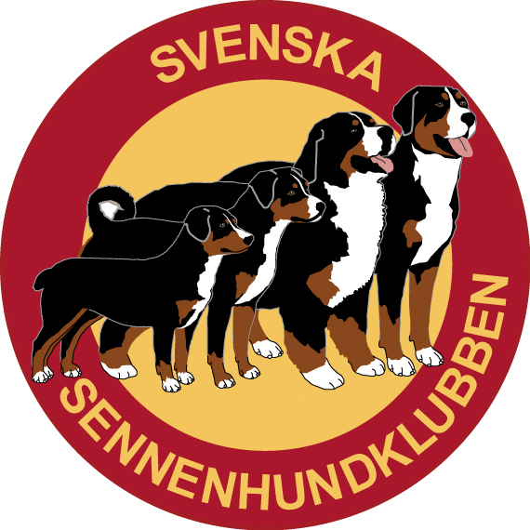Dragläger i Älvkarleby 14-17 maj

Alla dragintresserade med sennenhundar är varmt välkomna till klubbens dragläger på Älvkarleby camping. Ett jättebra tillfälle att träna och lära dig mer om våra hundars arbetsprov och att umgås i flera dagar med härligt sennenfolk.

Program

Torsdag
Kl 11 -14 Vi börjar med en dragkurs för nybörjare. Där vi går igenom momenten i vårt arbetsprov. Kursen kommer även innehålla tävlingsteknik och lydnadsmoment som det är bra att hunden kan. Kursen är tänkt att bli en grund för fortsatt dragträning. Kursen är kostnadsfri men vi vill veta hur många som kommer. Maila att ni vill vara med till mandel88@live.se

Kl 14 är det träning för klass II- IV
Kl 15:30 är det träning för allmändrag och klass I.
Kl 19:00 samlas vi kring grillen.

Fredag
Arbetsprov alla klasser Här anmäler man sig https://sshk.se/anmalan-arbetsprov/
Allmändraget anmäler man på plats.
Kl 19:00 Gemensam middag på campingens restaurang.

Lördag
9:00 - 10:30 Träning allmändrag och klass I.
10:30 – 12:00 Träning klass II- IV.
12:00 gemensam promenad till Laxön för den traditionella laxmackan.
14:00- Träning alla klasser men även en genomgång av vårt klövjeprov.
Kl 19:00 samlas vi kring grillen.

Söndag
Arbetsprov alla klasser Här anmäler man sig https://sshk.se/anmalan-arbetsprov/
Allmändraget kan man även anmäla på plats.

Anmälningsavgift för lägret 50 kr swish 0702645822

Anmäl att ni kommer till Karina mandel88@live.se
Boende på Älvkarleby camping https://www.alvkarlebycamp.se/

Hör av er om ni har några frågor!

Varmt välkomna!!

